Fåfnebladet mars 2017
- ÅRSSTÄMMA
Föreningens årsstämma närmar sig. Notera 16 maj kl.19
i era almanackor.
Årsredovisningen kommer att delas ut 2-3 veckor innan stämman.

- STYRELSE
Vill du själv – eller känner till någon som vill jobba i föreningens styrelse? Kontakta då valberedningen:
Wilhelm Berndtsson (Bredmansg. 9B) 076 836 40 93 eller
Heidi Grossmann (Tegnérg.27C) 070 518 77 15, 018 52 56 44.

- TVÄTTSTUGORNA
Luftavfuktare i båda torkrummen byttes under hösten 2016.
Glöm inte att rengöra filtren på dessa.
Ett filter i torktumlaren i 27 B har bytts.
OBS! torktumlarens ”luddlåda” (nedtill på tumlaren) ska tömmas
och rengöras efter användande!

- Familjens Deli flyttar och C-företaget övertar lokalerna på plan 1.
Möjlighet finns för medlemmar att hyra källarplanet.

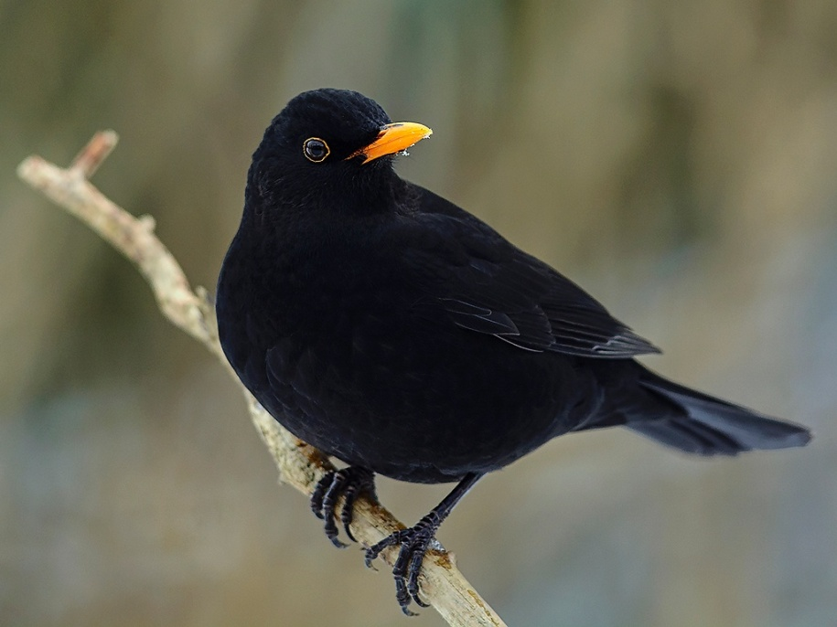

Hälsningar, styrelsen.

